ישיבת מליאת מועצת העיר מודיעין עילית
ישיבה מס' 4-26

27.5.26

יום רביעי, י"א בסיוון התשפ"ו

בהשתתפות:

יעקב גוטרמן – ראש העיר

יעקב דוד מרציאנו –מ"מ ראש העיר
טוביה פריינד – סגן ראש העיר
אהרן דוד ארלנגר
מרדכי גולדברג
עזריה גולדשמיט
צבי גליק
משה אליעזר דיקשטין
אברהם וייס
משה מוטרפרל
נחמן ניימן
יאיר קירשבוים – מזכיר העירייה

עו"ד שחר בן עמי – יועמ"ש

נעדרים:

נחום גיטלר – סגן ראש העיר
אליהו אוחיון
שמואל אלישיב
חיים מאיר ויזל
אורי יפה
משה יפת
נתנאל מנשורי

אבינועם שיפמן

על סדר היום:
- אישור תב"רים.
- אישור עקרוני לפתיחת חשבון בבנק המזרחי.

פרוטוקול
היו"ר יעקב גוטרמן: אני מתכבד לפתוח את ישיבת המליאה 4/2026, על סדר היום אישור תב"רים, מונח בפניכם כפי שקיבלתם בהודעה מראש. תב"ר 727, 564, 689, 625. מי בעד אישור התב"רים כפי שהקראתי? מי בעד? מי נגד? מי נמנע? אין נמנעים, נגד הרב דיקשטין, שאר החברים בעד. ברוב חברי המליאה אושרו התב"רים 727, 564, 689, 625.
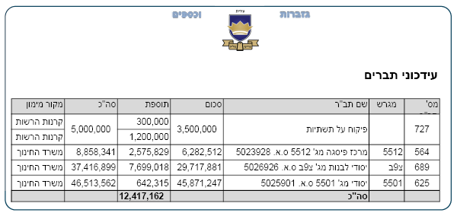
אישור תב"רים 727, 564, 689, 625 – אושר ברוב קולות.

היו"ר יעקב גוטרמן: אישור עקרוני לפתיחת חשבון בבנק המזרחי. אנחנו רוצים להביא לפה כמה שיותר בנקים, שהעיר הזאת תהיה אטרקטיבית לבנקים. דרך אגב הבטחנו להם שאם הם יבואו לעיר נפתח חשבון שם. זה עיר, לא יכולים שרק בנק אחד ייקח את כולם, זה מצחיק. אמרנו שהעירייה תפתח.
משה אליעזר דיקשטין: אני נמנע.
היו"ר יעקב גוטרמן: מי נגד? מי נמנע? הרב דיקשטין נמנע. מי בעד? שאר חברי המליאה. ברוב חברי המליאה אושרה עקרונית פתיחת חשבון בבנק המזרחי, סניף מודיעין עילית.

אישור עקרוני לפתיחת חשבון בבנק המזרחי – אושר ברוב קולות.

היו"ר יעקב גוטרמן: הישיבה נעולה.

 | * * *
ראש העיר, יעקב גוטרמן |  | מזכיר העירייה, יאיר קירשבוים

